Наименование учреждения ГУ «Средняя общеобразовательная школа №26 города Павлодара»
ФИО Луковский Виктор Владимирович
Должность учитель физической культуры
Стаж работы 16 лет
Категория первая, высшего уровня квалификации
Предмет физическая культура
Тема Опорный прыжок через гимнастического «козла», акробатика
Класс 3

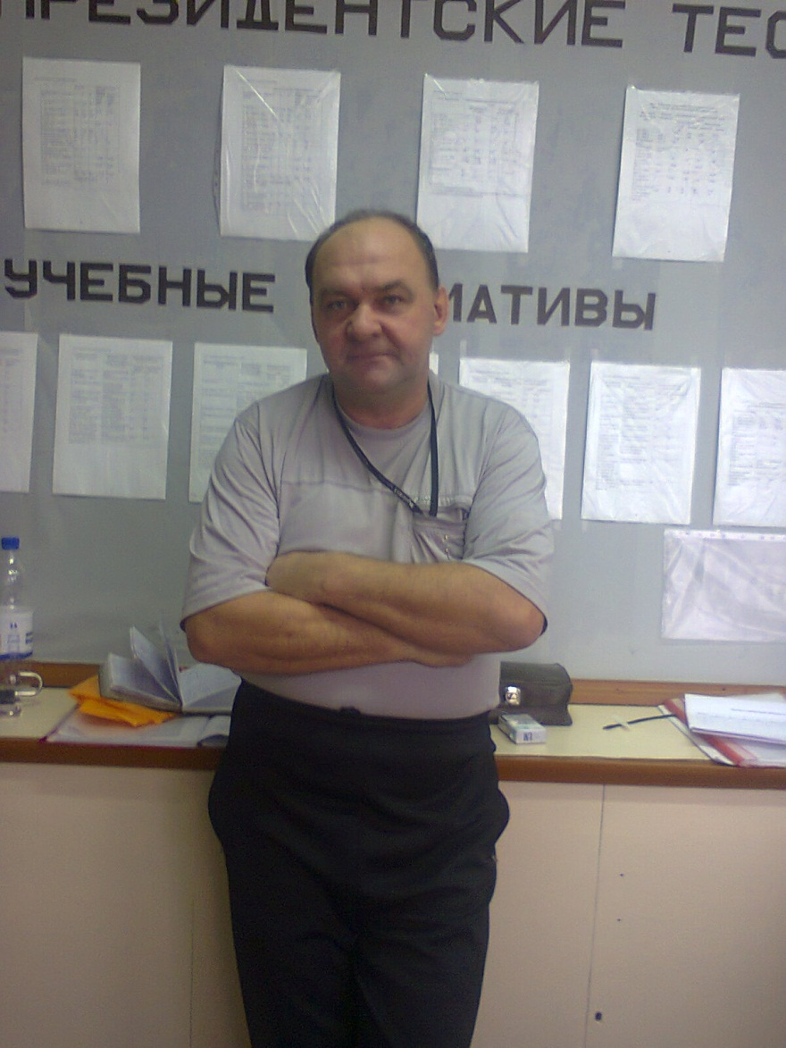
КОНСПЕКТ
урока по физической культуре
для учащихся 3-го класса

Вид урока: гимнастика
Тип урока: смешанный
Задачи урока:
1.Ознакомление с опорным прыжком ноги врозь через гимнастического «козла», разучивание акробатических элементов ( стойка на лопатках, мост из положения лежа).
2.Развивать координацию движений, прыгучесть.
3. Воспитывать трудолюбие, смелость, взаимопомощь.
Инвентарь и оборудование: гимнастические маты, скакалки, «козел», подкидной мостик.

Ход урока
№  п/п | Содержание | Дози  ровка | Организационно-методические указания
1 | Вводно-подготовительная часть  1.Построение, приветствие, сообщение задач урока.  2.Повороты на месте.  3.Ходьба на месте  4.Ходьба с заданием:  а) На носках  б) На пятках  в) На левом носке, правой пятке  г) На правом носке, левой пятке  д) В полу приседе  е) Ходьба быстрым шагом  5.Бег с с заданием и изменением направления:  А) шаг галопа правым и левым боком  б) бег змейкой  6.Ходьба с восстановлением дыхания  7.Перестроение из колонны по одному в колонну по три(четыре)  8.Общеразвивающие упражнения на месте:  Одновременно с выполнением упражнений проводится игра «Вызов номеров»  1)И.П. ноги врозь, руки на пояс.  1. Наклоны головы вперед  2. И.П.  3. Наклон головы назад  4.И.П.  5.Наклон головы вправо  6. И.П.  7. Наклон головы влево.  8.И.П.  2)И.П. ноги врозь, руки вверх. 1-4 Круговые движения руками вперед  5-8 Тоже назад  3)И.П. ноги врозь, правая рука вверх, левая вниз.  1-2Отведение прямых рук назад  3-4 Тоже, левая вверх,правая вниз.  4)И.П. руки согнуты перед грудью.  1-2 Отведение согнутых рук назад  3-4 Прямых рук назад с поворотом вправо.  5-8 Тоже с поворотом влево  5)И.П .ноги врозь ,руки за головой.  1-2Наклоны вправо  3-4 Наклоны влево.  6)И.П. широкая стойка ноги врозь, руки на пояс.  1-3. Наклоны вперед  4. И.П..  7)И.П.-пятки вместе, носки врозь, руки на пояс. Приседания на каждый счет.  8)И.П.-сед углом упор сзади, ноги вместе.  Скрестные движения прямыми ногами «ножницы».  9)И.П.-ноги вместе, руки на пояс.  1-8 Прыжки на правой.  1-8 Прыжки на левой  1-8 Прыжки на двух ногах.  10) Ходьба на месте.  11) Подведение итогов игры «Вызов номеров» | 15мин.  1мин  2-3  раза  2мин  2мин  30сек  1мин  9.5мин  2раза  2-3раза  4раза  4раза  4раза  4раза  10раз  10раз | Обратить внимание на внешний вид, спортивную форму.  Добиться четкости выполнения команд  С левой ноги на месте шагом-марш!  В обход на лево- марш  Руки вверх, ладони во внутрь, пальцы выпрямить, тянемся вверх, идем бесшумно  Руки за голову, локти развести, голову поднять, спина прямая.  Руки на пояс, делаем обычный шаг не семенить.  Руки согнуты в локтях за спину, смотреть вперед, спина прямая.  Руки в локтях согнуть –быстрым шагом марш!  Бегом-марш! Дистанция один шаг.  Руки на пояс, толкаемся вверх  На-лево змейкой- марш! Бежать по линиям разметки  Быстрым шагом-марш!  Шагом-марш! Руки через стороны вверх – вдох, вниз-выдох.  На лево в колонну по-три(четыре) – марш! дистанция – интервал два шага.  Выполняем фронтальным методом.  Номера вызываются по окончанию каждого упражнения  Плечи неподвижны, движения плавные. выполнение на восемь счетов  Выполнить на четыре счета вперед, на четыре назад.Руки прямые, движения энергичные  Руки в локтях прямые, пальцы сжаты в кулак. Одновременно сжимаем, разжимаем пальцы.  Руки на уровне плеч, пятки от пола не отрывать.  Локти развести шире, голову поднять.  Ноги в коленях не сгибать  Спина ровная, голову поднять.  Выполняем полный присед, вставать полностью.  Выполнить самостоятельно. Ноги прямые, носки вытянуты.  Прыгать выше, спина прямая. Помочь подсчетом.  На месте шагом-марш!  Подсчитать очки, заработанные командами. Объявить занятые места.
2 | Основная часть.  1.Развод отделений по местам занятий.  2. Кувырок вперед, назад, стойка на лопатках, мост из положения лежа.  2.*Прыжки через скакалку.  3. Опорный прыжок.  1)Наскок в упор на колени, переход в упор присев, соскок прогнувшись.  2) Прыжок ноги врозь через «козла».  а)Подготовительное упр.: И.П. стоя на мостике,упор двумя на «козла», подскоки вверх ноги врозь, и.п.  б) Пробные прыжки с разбега. | 25мин  1мин  12мин  20раз  12мин  3раза  3раза  3-5раз | Командиры отделений получают карточки с заданиями.  Выполнить поточным методом. Напомнить о Т.Б. Работать по карточке(прилагается)  Прыжки выполнять на двух ногах  Т.Б. Правила страховки, выполнивший прыжок остается страховать.  Отталкивание от мостика.  Рассказ, показ, пробные попытки.  Руки прямые, подскоки высокие, правила страховки.  Руками сильно толкать «козла» под себя. Плотная страховка. приземление в полуприсед, руки вперед в стороны, выпрямиться-руки вверх.
3 | Заключительная часть  - Игра на внимание «Минутка»  - Подведение итогов урока. | 5мин  2мин  3мин | Учащиеся должны выйти из строя через одну минуту.  Выставление оценок. Домашнее задание – с помощью родителей поработать над стойкой на лопатках, и «мост» из положения лежа.

Карточка.
Задания по акробатике
- Два кувырка вперед в группировке. Выполнить по очереди по два прохода.
И.П. – упор присев, голову опустить на грудь.
При выполнении кувырка руки в локтях не сгибать, головой в ковер не втыкаться, спина круглая.

- Стойка на лопатках. Выполнить по три раза.
И.П. – упор присев спиной к гимнастическим матам.
Перекат назад на спину, ноги вверх, руки под лопатки. На мате по три ученика.
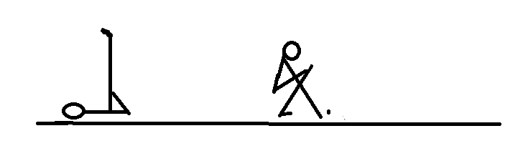

- Мост из положения лежа.
И.П. – лечь поперек гимнастического мата, руки поставить на уровне головы, ноги согнуть в коленях.
Одновременно выпрямить ноги и руки, прогнуться в пояснице, голову откинуть назад – держать три секунды.

- И.П. – упор присев. Два кувырка вперед в группировке, перекат назад в стойку на лопатках(держать три секунды), ноги опустить – лечь на спину – мост из положения лежа(держать три секунды) – встать руки вверх.

